检验检测机构
资质认定证书附表

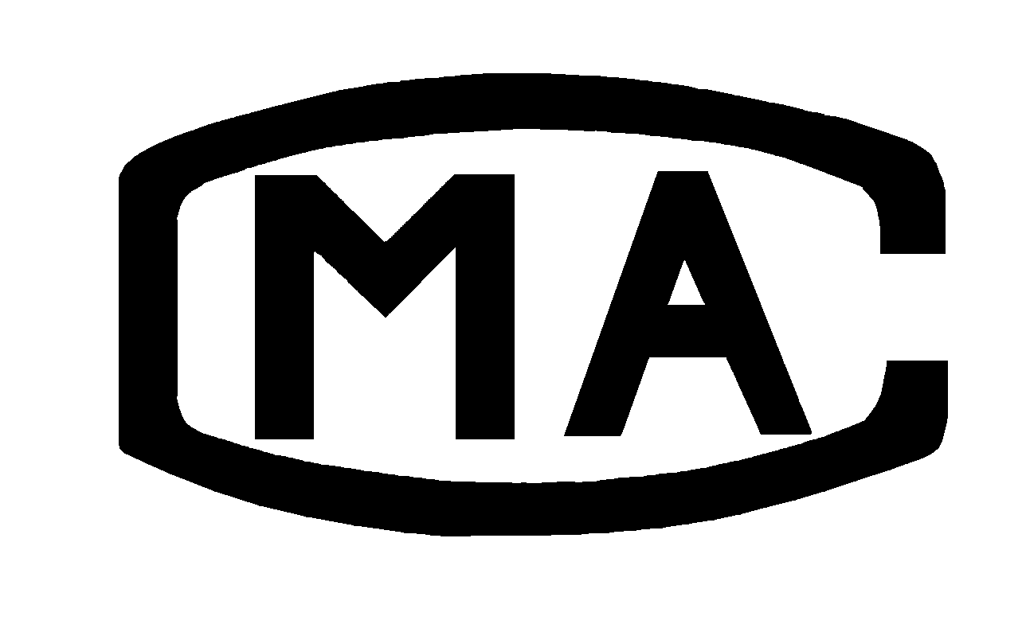

检验检测机构名称： 泾川县顺达汽车服务有限公司

批准日期：

有效期至：

批准部门： 甘肃省市场监督局

国家认证认可监督管理委员会制

注 意 事 项

1．本附表分两部分，第一部分是经资质认定部门批准的授权签字人及其授权签字范围，第二部分是经资质认定部门批准检验检测的能力范围。
2．取得资质认定证书的检验检测机构，向社会出具具有证明作用的数据和结果时，必须在本附表所限定的检验检测的能力范围内出具检验检测报告或证书，并在报告或者书中正确使用CMA标志。
3．本附表无批准部门骑缝章无效。
4．本附表页码必须连续编号，每页右上方注明：第X页共X页。

- 批准泾川县顺达汽车服务有限公司授权签字人及领域表
证书编号：
地址：泾川县城东工业园区 第 1页 共1页
序号 | 姓 名 | 职务/职称 | 批准授权签字领域 | 备注
1 | 赵 伟 | 总经理/质量负责人/  工程师 | 资质认定批准的机动车安全技术检验、机动车排放检验领域
2 | 赵忠平 | 副总经理/技术负责人/工程师 | 资质认定批准的机动车安全技术检验、机动车排放检验领域

- 批准泾川县顺达汽车服务有限公司检验检测的能力范围
证书编号：
序号 | 类别(产品/项目/参数) | 产品/项目/参数 |  | 依据的标准（方法）名称及编号（含年号） | 限制  范围 | 说明
序号 | 类别(产品/项目/参数) | 序号 | 名称 | 依据的标准（方法）名称及编号（含年号） | 限制  范围 | 说明
一 | 机动车安全技术检验（10吨、13吨滚筒式综检安检复合检测线各1条）
1 | 联网查询 | 1.1 | 车辆事故、违法、安全缺陷召回等信息 | 《机动车运行安全技术条件》  GB 7258-2017  《机动车安全技术检验项目和方法》GB 38900—2020  《汽车、挂车及汽车列车外廓尺寸、轴荷及质量限值》 GB 1589-2016 | 共 2 条机动车安全技术检测线。其中检测静态单轴轴荷小于10吨的机动车；及检测静态单轴轴荷小于或等于13吨的机动车  检验车型：载客汽车（非营运小型、微型载客汽车、其他类型载客汽车）、货车、专项作业车、挂车、三轮汽车。
2 | 车辆唯一 性检査 | 2.1 | 号牌号码和分类 |  |  | 在用车检验
2 | 车辆唯一 性检査 | 2.2 | 车辆品牌和型号 |  |  | 注册登记检验
2 | 车辆唯一 性检査 | 2.3 | 车辆识别代号（或整车出厂编号）
2 | 车辆唯一 性检査 | 2.4 | 发动机号码/驱动电机号码
2 | 车辆唯一 性检査 | 2.5 | 车身颜色和车辆外形
3 | 车辆特征  参数检查 | 3.1 | 外廓尺寸 |  |  | 外廓尺寸自动测量装置
3 | 车辆特征  参数检查 | 3.2 | 轴距
3 | 车辆特征  参数检查 | 3.3 | 核定载人数和座椅布置
3 | 车辆特征  参数检查 | 3.4 | 栏板高度
3 | 车辆特征  参数检查 | 3.5 | 悬架
3 | 车辆特征  参数检查 | 3.6 | 客车出口
3 | 车辆特征  参数检查 | 3.7 | 客车乘客通道和引道
3 | 车辆特征  参数检查 | 3.8 | 货厢/罐体
4 | 车辆外观  检查 | 4.1 | 车身外观
4 | 车辆外观  检查 | 4.2 | 外观标识、标注和标牌
4 | 车辆外观  检查 | 4.3 | 外部照明和信号装置
4 | 车辆外观  检查 | 4.4 | 轮胎 |  |  | 轮胎花纹深度
4 | 车辆外观  检查 | 4.5 | 号牌/号牌板（架）
4 | 车辆外观  检查 | 4.6 | 加装/改装灯具
5 | 安全装置  检查 | 5.1 | 汽车安全带
5 | 安全装置  检查 | 5.2 | 应急停车安全附件
5 | 安全装置  检查 | 5.3 | 灭火器
5 | 安全装置  检查 | 5.4 | 行驶记录装置
5 | 安全装置  检查 | 5.5 | 车身反光标识
5 | 安全装置  检查 | 5.6 | 车辆尾部标志板
5 | 安全装置  检查 | 5.7 | 侧、后、前下部防护
5 | 安全装置  检查 | 5.8 | 应急锤
5 | 安全装置  检查 | 5.9 | 急救箱
5 | 安全装置  检查 | 5.10 | 车速限制/报警功能或装置
5 | 安全装置  检查 | 5.11 | 防抱制动装置
5 | 安全装置  检查 | 5.12 | 辅助制动装置
5 | 安全装置  检查 | 5.13 | 盘式制动器
5 | 安全装置  检查 | 5.14 | 制动间隙自动调整装置
机构地址：泾川县城东工业园区 第1页，共3页

二、批准泾川县顺达汽车服务有限公司检验检测的能力范围
证书编号：
序号 | 类别(产品/项目/参数) | 产品/项目/参数 |  | 依据的标准（方法）名称及编号（含年号） | 限制  范围 | 说明
序号 | 类别(产品/项目/参数) | 序号 | 名称 | 依据的标准（方法）名称及编号（含年号） | 限制  范围 | 说明
5 | 安全装置  检查 | 5.15 | 紧急切断装置 | 《机动车运行安全技术条件》  GB 7258-2017  《机动车安全技术检验项目和方法》GB 38900—2020  《汽车、挂车及汽车列车外廓尺寸、轴荷及质量限值》 GB 1589-2016 | 共 2 条机动车安全技术检测线。其中检测静态单轴轴荷小于10吨的机动车；及检测静态单轴轴荷小于或等于13吨的机动车  检验车型：载客汽车（非营运小型、微型载客汽车、其他类型载客汽车）、货车、专项作业车、挂车、三轮汽车。
5 | 安全装置  检查 | 5.16 | 发动机舱自动灭火装置
5 | 安全装置  检查 | 5.17 | 手动机械断电开关
5 | 安全装置  检查 | 5.18 | 副制动踏板
5 | 安全装置  检查 | 5.19 | 校车标志灯和校车停车指示标志牌
5 | 安全装置  检查 | 5.20 | 危险货物运输车辆标志
5 | 安全装置  检查 | 5.21 | 驾驶区隔离设施
5 | 安全装置  检查 | 5.22 | 肢体残疾人操纵辅助装置
6 | 底盘动态  检验 | 6.1 | 转向
6 | 底盘动态  检验 | 6.2 | 传动
6 | 底盘动态  检验 | 6.3 | 制动
6 | 底盘动态  检验 | 6.4 | 仪表和指示器
7 | 车辆底盘  部件检查 | 7.1 | 转向系部件
7 | 车辆底盘  部件检查 | 7.2 | 传动系部件
7 | 车辆底盘  部件检查 | 7.3 | 行驶系部件
7 | 车辆底盘  部件检查 | 7.4 | 制动系部件
7 | 车辆底盘  部件检查 | 7.5 | 其他部件
8 | 仪器设备  检验 | 8.1 | 整备质量 |  |  | 注册登记检验
8 | 仪器设备  检验 | 8.2 | 空车质量 |  |  | 在用车检验
8 | 仪器设备  检验 | 8.3 | 行车制动
8 | 仪器设备  检验 | 8.3.1 | 空载制动率
8 | 仪器设备  检验 | 8.3.2 | 空载制动不平衡率
8 | 仪器设备  检验 | 8.3.3 | 加载轴制动率
8 | 仪器设备  检验 | 8.3.4 | 加载轴制动不平衡率
8 | 仪器设备  检验 | 8.4 | 驻车制动
8 | 仪器设备  检验 | 8.5 | 前照灯远光发光强度
8 | 仪器设备  检验 | 8.6 | 转向轮横向侧滑量
9 | 路试检验 | 9.1 | 制动距离
9 | 路试检验 | 9.2 | 制动稳定性
9 | 路试检验 | 9.3 | 平均减速度
9 | 路试检验 | 9.4 | 制动协调时间
9 | 路试检验 | 9.5 | 制动踏板力
9 | 路试检验 | 9.6 | 驻车制动
机构地址：泾川县城东工业园区 第2页，共3页
二、批准泾川县顺达汽车服务有限公司检验检测的能力范围
证书编号：
机构地址：泾川县城东工业园区 第3页，共3页
序号 | 类别(产品/项目/参数) | 检测项目/参数 |  |  | 检测标准（方法）名称及编号（含年号） | 限制范围 | 说明
序号 | 类别(产品/项目/参数) | 序号 |  | 名 称 | 检测标准（方法）名称及编号（含年号） | 限制范围 | 说明
二 | 机动车尾气排放物检测  （3.5吨柴、汽一体线1条，13吨重型柴油线1条）
1 | 汽油车 | 1.1 | 外观检验 |  | 《汽油车污染物排放限值及测量方法（双怠速法及简易工况法）》GB 18285-2018 | 限检单轴小于等于3.5吨的机动车
1 | 汽油车 | 1.2 | 车载诊断系统（OBD）检查 |  | 《汽油车污染物排放限值及测量方法（双怠速法及简易工况法）》GB 18285-2018 | 限检单轴小于等于3.5吨的机动车
1 | 汽油车 | 1.3 | 过量空气系数（λ） |  | 《汽油车污染物排放限值及测量方法（双怠速法及简易工况法）》GB 18285-2018 | 限检单轴小于等于3.5吨的机动车 | 双怠速法
1 | 汽油车 | 1.4 | CO、HC体积分数（双怠速法） |  | 《汽油车污染物排放限值及测量方法（双怠速法及简易工况法）》GB 18285-2018 | 限检单轴小于等于3.5吨的机动车 | 双怠速法
1 | 汽油车 | 1.5 | CO、HC体积分数（稳态工况法） |  | 《汽油车污染物排放限值及测量方法（双怠速法及简易工况法）》GB 18285-2018 | 限检单轴小于等于3.5吨的机动车 | 稳态工况法
1 | 汽油车 | 1.6 | NO体积分数 |  | 《汽油车污染物排放限值及测量方法（双怠速法及简易工况法）》GB 18285-2018 | 限检单轴小于等于3.5吨的机动车 | 稳态工况法
2 | 柴油车 | 2.1 | 外观检验 |  | 《柴油车污染物排放限值及测量方法（自由加速法及加载减速法）》GB 3847-2018 | 限检单轴小于等于13吨的机动车
2 | 柴油车 | 2.2 | 车载诊断系统（OBD）检查 |  | 《柴油车污染物排放限值及测量方法（自由加速法及加载减速法）》GB 3847-2018 | 限检单轴小于等于13吨的机动车
2 | 柴油车 | 2.3 | 发动机转速 |  | 《柴油车污染物排放限值及测量方法（自由加速法及加载减速法）》GB 3847-2018 | 限检单轴小于等于13吨的机动车 | 自由加速法
2 | 柴油车 | 2.4 | 不透光烟度k（自由加速法） |  | 《柴油车污染物排放限值及测量方法（自由加速法及加载减速法）》GB 3847-2018 | 限检单轴小于等于13吨的机动车 | 自由加速法
2 | 柴油车 | 2.5 | 最大轮边功率 |  | 《柴油车污染物排放限值及测量方法（自由加速法及加载减速法）》GB 3847-2018 | 限检单轴小于等于13吨的机动车 | 加载减速法
2 | 柴油车 | 2.6 | 不透光烟度k（加载减法速） |  | 《柴油车污染物排放限值及测量方法（自由加速法及加载减速法）》GB 3847-2018 | 限检单轴小于等于13吨的机动车 | 加载减速法
2 | 柴油车 | 2.7 | NO_{X}体积分数 |  | 《柴油车污染物排放限值及测量方法（自由加速法及加载减速法）》GB 3847-2018 | 限检单轴小于等于13吨的机动车 | 加载减速法

